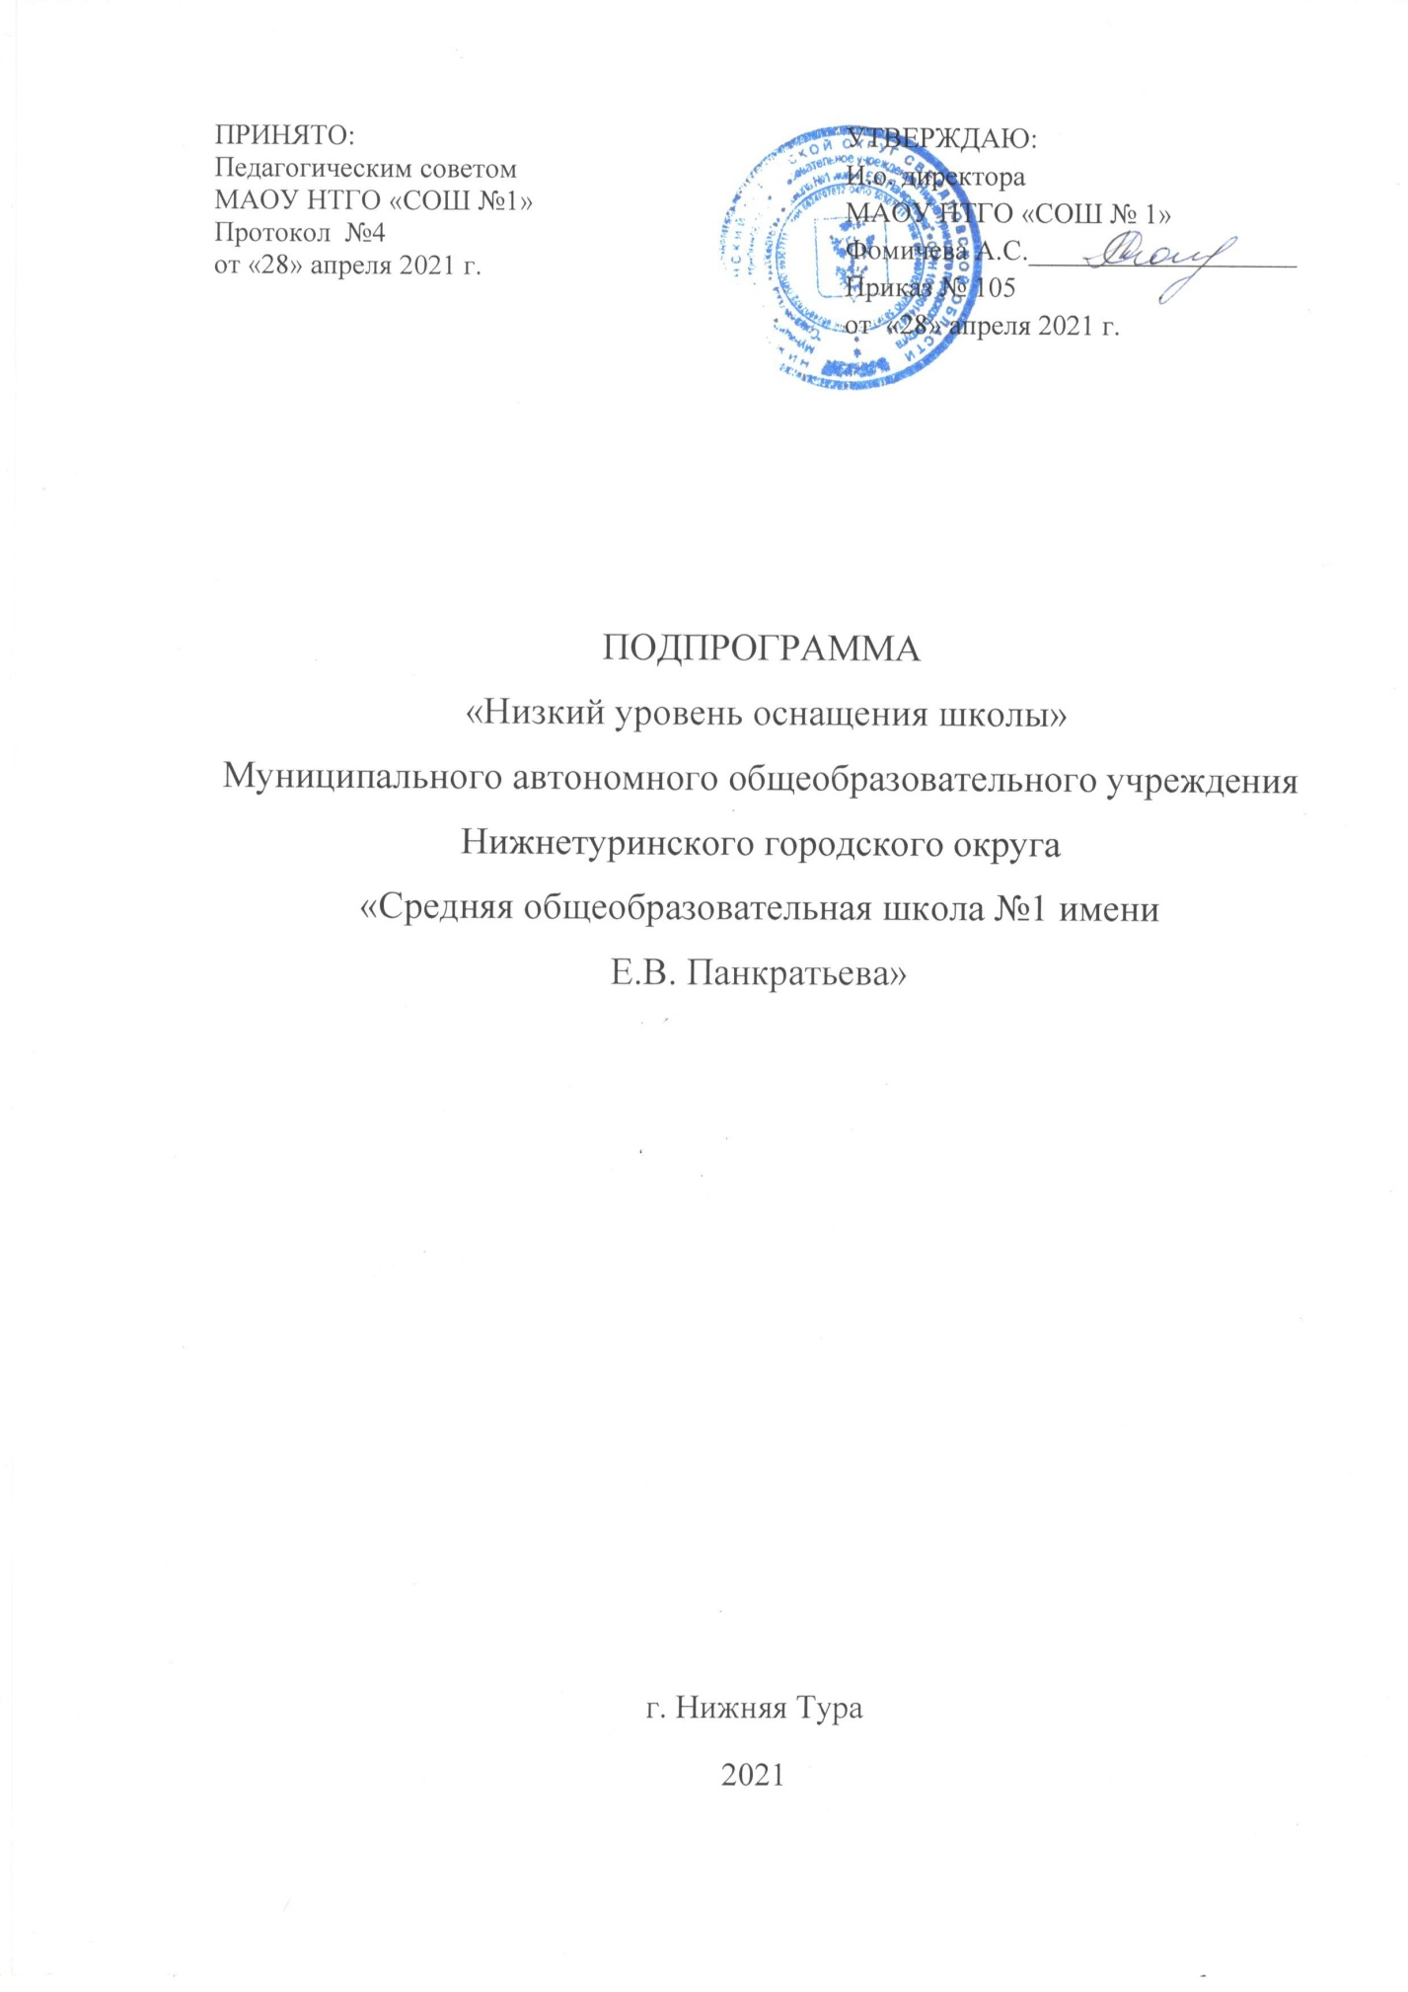
Цель: повышение уровня материально-технического оснащения школы к концу 2021 года за счёт открытия специализированного Центра образования естественнонаучной и технологической направленности «Точка роста» (далее – Центра «Точка роста»)
Задачи:
- Обновить компьютерную технику ОО;
- Подготовить материальную базу для лицензирования образовательной деятельности Центра "Точка роста"
- Составить смету на организацию и проведение работ;
- Подготовить нормативно-правовую базу для открытия центра «Точка роста»;
- Оборудовать помещение, выполнить запланированные ремонтные работы для организации работы Центра «Точка роста»;
- Обеспечить Центр «Точка роста» необходимым цифровым оборудованием;
- Направить педагогов на курсы повышения квалификации по направлению работы Центра «Точка роста»;
Целевые показатели:
- Наличие лицензии на оказание образовательных услуг центра «Точка роста»;
- Наличие утвержденной сметы на создание центра «Точка роста»;
- Наличие приказа о создании центра «Точка роста»;
- Наличие приказа о назначении руководителя центра «Точка роста»;
- Наличие Положения о Центре «Точка роста»;
- Наличие утвержденного плана мероприятий по созданию и функционированию Центра;
- Наличие утвержденного проекта зонирования Центра «Точка роста»;
- Наличие утвержденных инструкций и штатного расписания;
- Наличие подготовленного помещения для работы центра «Точка роста»;
- Наличие акта о подготовке помещений Центра «Точка роста» в соответствии с фирменным стилем;
- Наличие и перечень цифрового оборудования в ОО;
- Контракты (договора) на поставку оборудования;
- Количество (доля) педагогов, охваченных курсами повышения квалификации по использованию цифрового оборудования.
Методы сбора и обработки информации
- Наблюдение;
-Диагностика материальной базы школы;
- Разработка нормативно-правовых документов (приказы, договоры, локальные акты);
- Изучение и анализ документов различного уровня;
- Анкетирование, опрос;
- Мониторинг участия педагогов, охваченных курсами повышения квалификации. Сроки и этапы реализации программы:
Первый этап (I квартал 2020 года) - аналитико- диагностический, подготовительный.
Цель: проведение аналитической и диагностической работы; разработка и утверждение плана работы.
Второй этап (II квартал 2021 года) - экспериментально- внедренческий
Цель: реализация плана дорожной карты, разработка и внедрение подпроекта.
Третий этап (III квартал 2021 года) - этап промежуточного контроля и коррекции
Цель: отслеживание и корректировка результатов реализации программы, апробация и экспертная оценка информационного обеспечения образовательного процесса.
Четвертый этап (IV квартал 2021 г. ) - этап полной реализации проекта.
Цель: подведение итогов реализации проекта, распространение опыта работы.
Меры/мероприятия по достижению целей и задач:
Изучить нормативно-  правовые документы по региональному проекту  «Современная школа» | Ознакомление с приказом Министерства образования и молодёжной политики Свердловской области «Об утверждении списка муниципальных образований и общеобразовательных организаций-победителей конкурсного на представление в 2021 году субсидии бюджетам муниципальных образований на обновление материально-технической базы для формирования у обучающихся современных технологических и гуманитарных навыков в рамках регионального проекта  «Современная школа»»
Подготовить материальную базу для лицензирования образовательной деятельности Центра "Точка роста" | Лицензирование образовательной деятельности Центра "Точка роста" по программам дополнительного образования обучающихся (при необходимости)
Составить смету на организацию и проведение работ | Составление сметы и её согласование с директором ОО  Утверждение порядка решения вопросов материально- технического и имущественного характера Центра «Точка роста»
Подготовить нормативно- правовую базу для  открытия центра«Точка роста»; | Издание приказа директора школы «О создании и функционировании Центра «Точка роста»  Назначение руководителя Центра «Точка роста»  Утверждение Положения о Центре «Точка роста»  Утверждение плана мероприятий (дорожной карты) по созданию и функционированию Центра  Утверждение медиаплана информационного сопровождения создания и функционирования Центра «Точка роста»  Утверждение проекта зонирования Центра «Точка роста»  Формирование штатного расписания Центра, разработка и утверждение должностных инструкций для сотрудников Центра
Оборудовать  помещение, выполнить запланированные ремонтные работы для организации работы центра «Точка роста»; | Проведение текущего ремонта помещений Центра "Точка роста" в соответствии с фирменным стилем
Обеспечить центр «Точка роста» необходимым цифровым оборудованием; | Определение поставщика, заключение договоров
Направить педагогов на курсы повышения квалификации по направлению работы центра «Точка роста»; | Повышение квалификации педагогических работников Центра "Точка роста" в части обучения новым технологиям по предметным областям

Ожидаемые конечные результаты реализации программы
- Наличие лицензии на оказание образовательных услуг центра «Точка роста»;
- Наличие утвержденной сметы на создание центра «Точка роста»;
-Наличие приказа о создании центра «Точка роста»;
-Наличие приказа о назначении руководителя центра «Точка роста»;
-Наличие Положения о Центре «Точка роста»;
-Наличие утвержденного плана мероприятий по созданию и функционированию Центра;
-Наличие утвержденного проекта зонирования Центра «Точка роста»;
-Наличие утвержденных инструкций и штатного расписания;
-Наличие подготовленного помещения для работы центра «Точка роста»;
-Наличие акта о подготовке помещений Центра «Точка роста» в соответствии с фирменным стилем;
-Наличие и перечень цифрового оборудования в ОО;
-Контракты (договора) на поставку оборудования;
-Количество (доля) педагогов, охваченных курсами повышения квалификации по использованию цифрового оборудования.
Основные исполнители программы
Администрация школы, педагогический коллектив.

Дорожная карта реализации Программы антирисковых мер

Направл ение в соответс твии с  риском | Задача | Мероприятие | Сроки реализаци и | Показатели реализации | Ответственн ые | Участники
1. Низкий уровень оснащения школы | Изучить нормативно-  правовые документы по региональному проекту  «Современнная школа» | Ознакомлении с приказом Министерства образования и молодёжной политики Свердловской области «Об утверждении списка муниципальных образований и общеобразовательных организаций-победителей конкурсного на представлении в 2020 году субсидии бюджетам муниципальных образований на обновление материально-технической базы для формирования у обучающихся современных технологических и гуманитарных навыков в рамках регионального проекта «Современная школа» | Декабрь  2020 | Наличие приказа Министерства образования и молодёжной политики Свердловской области | Директор школы | Педагогическ ий коллектив

 | Подготовить материальную базу для лицензирования образовательной деятельности Центра "Точка роста" | Лицензирование образовательной деятельности Центра "Точка роста" по программам дополнительного образования обучающихся (при необходимости) | Июнь | Наличие лицензии на оказание образовательных услуг центра «Точка роста» | Директор школы
 | Составить смету на организацию и проведение работ | Составление сметы и её согласование с директором ОО Утверждение порядка решения вопросов материально- технического и имущественного характера Центра «Точка роста» | Апрель | Наличие утвержденной сметы | Директор школы
 | Подготовить нормативно- правовую базу для открытия центра | Издание приказа директора школы «О создании и функционировании Центра «Точка роста» | апрель | Наличие приказа о создании центра «Точка роста» | Директор школы | Педагогическ ий коллектив

 | «Точка роста»; | Назначение руководителя Центра  «Точка роста»  Утверждение Положения о Центре образования цифрового и гуманитарного профилей «Точка роста»  Утверждение плана мероприятий (дорожной карты) по созданию и функционированию Центра  Утверждение медиаплана информационного сопровождения создания и функционирования Центра «Точка роста»  Утверждение проекта зонирования Центра «Точка роста»  Формирование штатного расписания Центра, разработка и утверждение должностных инструкций для сотрудников Центра | апрель  апрель  Апрель- июнь  апрель  июнь  июнь | Наличие приказа о назначении руководителя  Наличие Положения  Наличие утвержденного плана мероприятий  Наличие приказа  Наличие утвержденного проекта зонирования  Наличие утвержденных инструкций и штатного расписания | Директор школы  Директор школы  Директор школы  Директор школы  Директор школы  Руководитель Центра
 | Оборудовать  помещение, | Проведение текущего ремонта  помещений Центра "Точка роста" | Май | Наличие  подготовленного | Директор  школы | Ремонтная  бригада

 | Выполнить запланированные ремонтные работы для организации работы Центра «Точка роста»; | в соответствии с фирменным стилем |  | помещения для работы центра «Точка роста» Наличие акта о подготовке помещений Центра «Точка роста» в соответствии с фирменным стилем
 | Обеспечить центр  «Точка роста» необходимым  цифровым оборудованием; | Определение поставщика, заключение договоров | Июнь  Июнь | Количество компьютеров (ноутбуков), используемых в учебных целях;  Наличие и перечень  цифрового оборудования в ОО;  Контракты (договора) на поставку оборудования | Директор школы  Директор школы | Педагогическ ий коллектив
 | Направить  педагогов на курсы повышения  квалификации по направлению работы центра «Точка роста»; | Повышении квалификации педагогических работников Центра "Точка роста" в части обучения новым технологиям по предметным областям | Апрель- июнь | Количество (доля) педагогов, охваченных курсам повышения квалификации по использованию  цифрового оборудования | Руководитель Центра | Педагогическ ий коллектив

